2021届高三历史新题型专练（01）
1、（12 分）下图分别是中国战国时期和秦朝的长城分布图。阅读材料，回答问题。材料
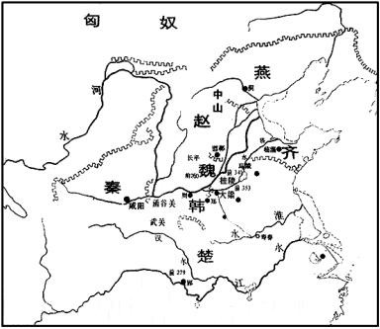

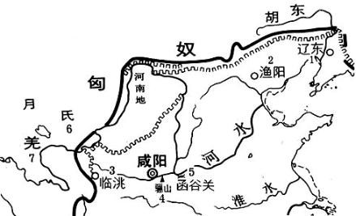
战国时期列国长城分布图

秦长城示意图
分别提取图中的长城分布信息，并据此说明其展示的时代特征。（12 分）

2、(14 分)阅读材料,回答问题。
(郭嵩焘日记起自 1855 年，止于 1891 年郭去世前一日，中间缺三段，约 39 个月，首尾 37 年。记载当时内政外交、社会状况和学术艺文等。)
光绪三年正月初四日(1877 年 2 月 16 日)。拜访利如洋行，“行主刊木多…… 尚达及英人多乐温手击张锡九事”当了解到“伦敦人闻之，皆为不平”时，日记中留下“此邦民风之厚矣”的感悟。民风淳朴，知礼有节，即便比照中国士大夫们坚守不移的“华夷”标准，英国人也不再是什么“夷狄”蛮人。因此，在之后的日记中，郭嵩焘经常用诸如“厚”“平”之类的褒扬词语来表达对英国社会的好感。
光绪三年五月初十日(1877 年 6 月 20 日)。赴茶会，并进行参观，对于英国工业所取得的成就，他得出如下结论:“体察入微而探讨入神，直穷于思异矣。”甚至认为“此邦格致之学，无奇不备，可以弥天地 之憾矣”。
光绪三年十二月十八日(1878 年 1 月 20 日)。郭嵩焘等人谈论西方制度，认为西洋“君德”“相业”是中国自古及今从未所闻，而其国政开明、官吏选贤择能、议院服争无隐、政事一乘民意，是“积之久而亦 习为风谷”的结果。据此而感悟:“西洋一隅为天地之精英所聚，良有由然也。”中国制度在郭嵩焘心目中， 已无复与西洋相较，惟寄望于中国风俗或可随之而变。
——《郭嵩焘日记》
提取材料信息，说明上述材料对研究中国近代历史有哪些史料价值。

3.（12分）图4、图5、图6是中国古代三个历史时期（西汉时期、隋唐时期、明朝中后期）的工商业中心城镇分布图。阅读材料，回答问题。
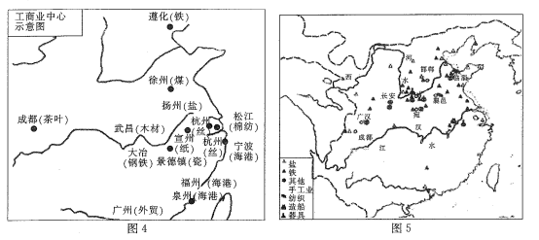
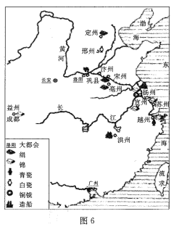
分别提取图4、图5、图6的工商业中心城镇分布信息，并据此说明与其相对应的历史时期。（12分）

4、(12分)阅读材料，回答问题。
一个家庭的四十年：改革开放的亲历与见证
刘昕是我市某中学的一位学生，以下是其在2018年暑假参加社会实践活动(《口述史：见证改革开放四十周年》)中，对其爷爷进行采访的部分记录。口述者：刘昕爷爷，1954年出生，职业农民；口述时间：2018年8月23日；口述地点：我市某村家中
问：您现在对1978年还有哪些印象？
答：一个还是穷和饿，当时我们这里还是公社管所有，没有积极性；再加上全部是人工，没有农药化肥…………第二个是你三爷爷那一年通过高考，上大学去了。
问：什么时候您不再感受到饿？
答：1982年之后……分田单干了，就没有挨过饿……新的村委会成立，我当时还被推选为村民小组长……当时某某家的日子是最好过的，他们家率先买了一辆手扶拖拉机，以靠帮各家各户拖运谷物等工作换取报酬……
问：担任村民小组组长期间，您做了哪些事，开展了什么印象较深的活动？
答：一是响应上级号召，开展“致富户”等评比活动，树立致富典型……二是带领几个人到湖区贩鱼卖……
问：当时最大的困难是什么？解决了吗？
答：大家都担心做买卖就是走资本主义路线，害怕可能会被批斗……九二年，村委干部多次召开党员和村民大会传达“南方讲话”和中央会议精神，鼓励做小生意……在农村做小买卖的人逐渐更多起来了……
问：90年代后有哪些重大事件是您印象较深的？
答：九三年你大伯18岁职校毕业，和他同学一起去深圳创业，说是叫“下海”；后来，你三爷爷所在的国企破产，他也下岗了，下岗后去了你大伯那里。
…… ——据某中学学生刘昕的记录整理
提取材料信息，说明上述材料对于研究20世纪八十至九十年代的我国改革开放事业有哪些史料价值。

2021届高三历史新题型专练（01）参考答案
1、（12 分）【示例】
信息：战国时期诸侯国之间以及秦、赵、燕与匈奴之间修有长城。（2 分）
说明：由《战国时期列国长城分布图》可见，长城是战国时期战争频繁的写照：战国时期，王室衰微，礼崩乐坏。各国为争夺土地、人口和资源，展开激烈的兼并战争，所以各国之间普遍修筑有长城；北方有匈奴的威胁，所以秦、赵、燕在北方修建长城。（4 分）
信息：秦朝拆除诸侯国之间的长城；为抵御匈奴又将战国秦、赵、燕长城连接起来，从而 修成东起辽东西到临洮的万里长城。（2 分）
说明：由《秦长城示意图》可知，秦代长城的建造，反映出秦中央集权制度的优势和政府效能的提升，是国力强大的体现。公元前 221 年秦朝建立，诸侯割据兼并的战乱局面结束。随着统一进程的推进，分布于列国之间的长城都被拆除，这体现出国家由分裂走向统一的历程；郡县制全面实施，中央集权制度确立，能有效动员全国人力、物力和财力，这为万里长城的修筑奠定了基础，是集权制度优势和政府效能提升的写照；秦长城地处北方边疆，体现出北方游牧文明与中原农耕文明的碰撞，反映出民族交融的历史进程，这有利于统一多民族国家的形成与发展。（4 分）
2、（14 分）

 | 信息提取 | 史料价值
材料来源 | 材料选自一个驻外大使的出行日记（1 分） | 郭嵩焘是中国最早的外交使节，作为中国近代化亲历者，其工作笔记是研究 19 世末中  国近代社会转型过程的重要史料(2 分)
材料内容 | 赴茶会，并进行参观，对于英国工业所取得的成就， 认为“此邦格致之学，无奇不备，  可以弥天地之憾矣”（1 分） | 可用于研究 19 世纪  70 年代的洋务运动思想（2 分） | 郭嵩焘日记记载当时内政外交、社会状况和学术艺文等，尤以出使英法时期所记西方政情、风俗、宗教、科技、工业与西洋文明等内容最为丰富，是研究中国近代史的重要资料（ 2  分）
 | 拜访利如洋行，跳脱出“华夷之辨” 的旧式思想，逐渐接  受现代国家理念（1 分） | 可用于研究 19 世纪  70 年代中国外交观念的转变（2 分）
 | 谈论西方制度，反映出早期维新派的觉醒，主张在中国学习  西方先进制度（1 分） | 可用于研究 19 世纪中国近代思想解放潮  流（2 分）

16.图4∶工商业城镇主要分布在南方长江中下游地区，江南的中东部沿海地区。这与明朝中后期经济重心在南方，南方手工业、商业发展迅速，并兴起了一批以经济功能为主的工商业市镇的情况相吻合。据此判定图 4为明朝中后期。（4 分）
图5∶工商业城镇主要分布在北方黄河中下游地区，南方很少。这与西汉时期经济重心，政治中心在北方，南方经济远远落后于北方的情况相吻合。据此判定图5为西汉时期。（4分）
图6∶工商业城镇大量分布于大运河沿岸地区、长江中下游及沿海附近地区。这与隋唐时期大运河的开通促进了运河沿岸工商业的发展，瓷器业、海外贸易兴盛的情况相吻合。据此判定图6为隋唐时期。（4分）

3、
